Les ondes progressives mécaniques périodiques
- Onde périodique : définition
Une onde mécanique progressive est périodique lorsque le mouvement à l’origine des perturbations du milieu est périodique.
Une onde sinusoïdale est un cas particulier d'onde périodique : le mouvement à l'origine de l'onde se fait de façon sinusoïdale.

- Double périodicité
Une onde progressive périodique est caractérisée par :
- sa période, notée $T$ : c’est la plus petite durée au bout de laquelle, en un point donné du milieu, la perturbation est reproduite. C’est la période du phénomène à l’origine de l’onde. C’est aussi la durée qui s’écoule entre les arrivées de deux perturbations identiques en un point donné du milieu.
La fréquence de l’onde notée f (en hertz si la période est en seconde) représente le nombre de perturbations par seconde en un point donné ; elle est calculée grâce à la formule

$$f=.. . .. ..$$

- sa longueur d’onde, notée $λ$ : c’est la plus petite distance au bout de laquelle la perturbation dans l'espace à un instant donné est reproduite.
Représentations, à différentes dates, d’une corde où se propage une onde périodique sinusoïdale :
date t : | date t’ > t : | date t + T :
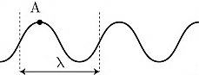 | 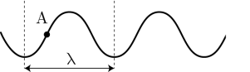

- Relation entre période et longueur d'onde
Pendant une période, l’onde parcourt une distance égale à $v×T$ ($v$ étant sa célérité), ce qui se traduit par la relation :
$$λ=vT=\frac{v}{f}$$
- λ est la longueur d’onde en m ;
- $T$ est la période en s ;
- $v$ est la célérité de l’onde en $m⋅s^{-1}$.
- $f$ est la fréquence en en Hz ;

